５ 研究の実際
(１) 課題を明確にした学習の在り方
新学習指導要領では、１２年間の指導内容がより明確化され、体系化が図られた。このことにより、１時間ごとのねらいがはっきりとし、身に付けさせるべき技能も分かりやすいものとなった。このような状況の中、教師が意図して一斉指導を行い、技能を身に付けさせることは必要なことであるが、「生涯にわたって豊かなスポーツライフを実現する基礎を培う」ためには、児童生徒自らが学習課題を見付け、理解し、それを解決していく学習ができるようになることが求められる。また、児童生徒が、自主的、主体的な活動をする上で、課題が何であるかを明確にし、「どのような運動」を「どのような練習方法」で行えばよいか選択する必要も出てくる。
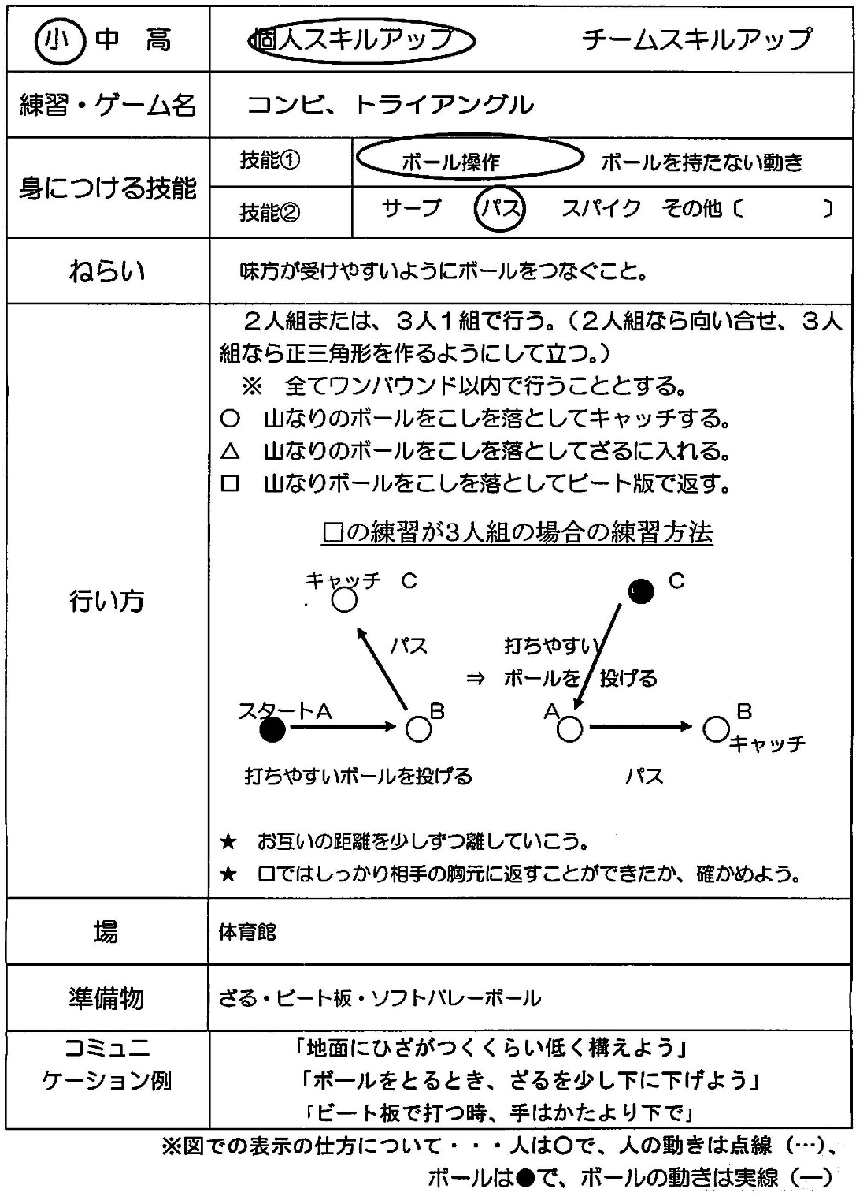
そこで本研究では、学習指導要領解説の例示に沿うかたちで、また、小学校→中学校→高等学校と段階的な指導が可能となるようなスキルアップテキストの作成を行った。スキルアップテキストを授業の中で活用することによって、児童生徒の活動がより活発となり、技能に定着へとつながった。さらに、コミュニケーション活動も多く見られるようになった。
※ここでいう課題は小学校においては「特徴（長所、短所）」としてとらえる。

ア スキルアップテキストの例（サーブレシーブのメニュー、小・中・高の段階的メニュー）
児童生徒がスキルアップテキストからトレーニングを選択する際に、実態に合っているのかどうかが問題となるため、児童生徒同士での教え合いと教師の支援が重要となる。児童生徒同士の教え合いの場面では、コミュニケーション活動とのつながりも出てくる。
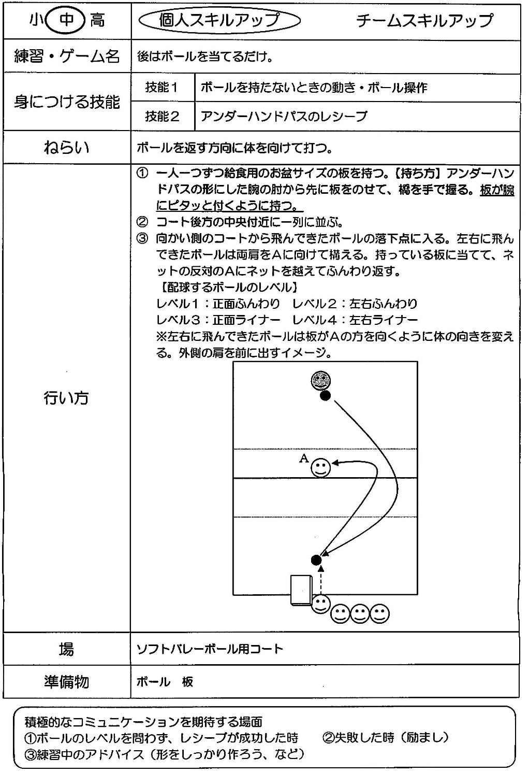
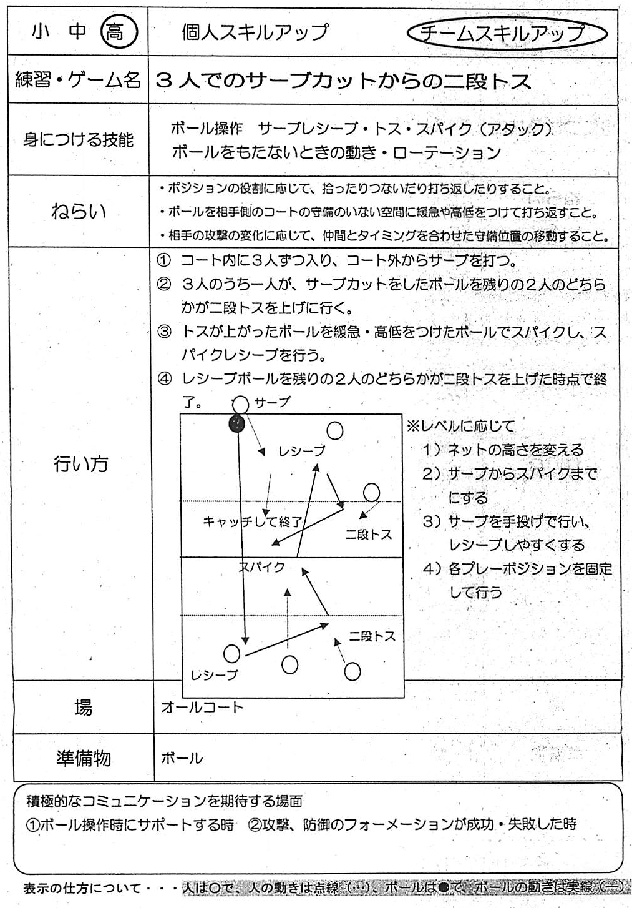

(２) 思考・判断を生かした、基礎的な運動の技能や知識の定着の在り方（コミュニケーションに視点を置いた授業づくり）
児童生徒が自主的・主体的に学習を進める上で、練習方法を選んだり練習内容を考えたりする場面が出てくる。その際、コミュニケーション活動が非常に重要なものになる。言語活動のみならず、ボディタッチやアイコンタクトなども含め、発達段階に応じたコミュニケーション活動を整理し、児童・生徒の目に見える所に提示することができるように工夫を行った。
学習指導要領解説では、「思考力・判断力・表現力等をはぐくむために、観察・実験・レポートの作成、論述など知識、技能の活用を図る学習活動を発達の段階に応じて充実させる」また、「体を動かすことが身体能力を身に付けるとともに情緒面や知的な発達を促し、集団的な活動や身体表現などを通じてコミュニケーション能力を育成することや、筋道を立てて練習や作戦を考え、改善の方法などを互いに話し合う活動などを通じて論理的思考力をはぐくむことにも資する」とある。
本研究では、「思考・判断」にとらわれず、態度の面、技能の面での授業時におけるコミュニケーション活動の例について洗い出してみることとした。この系統表を参考に、指導案上の「話し合い活動や思考・判断を見取れる場面」については分かりやすく表記（ゴシック体、太字）をし、思考・判断の評価規準に則った評価機会が得られるような工夫を行った。

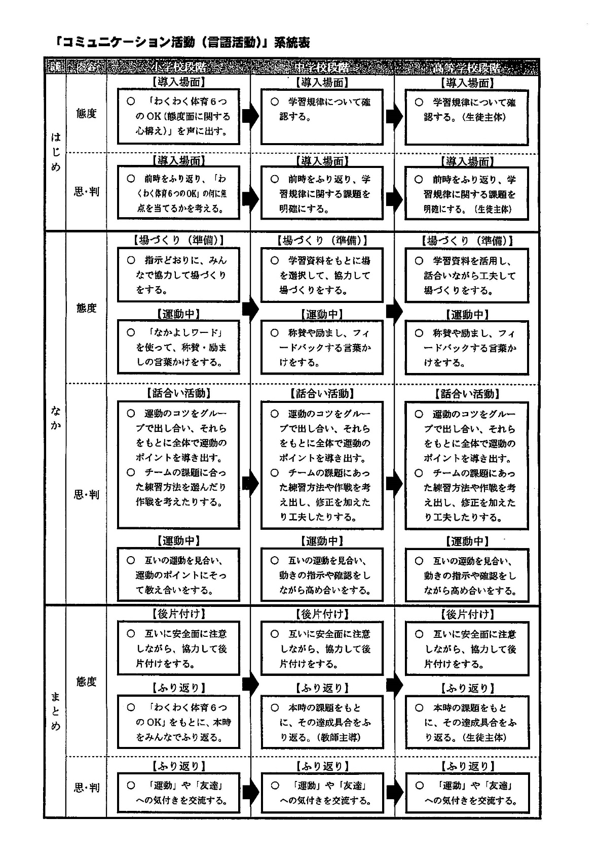
ア コミュニーケーション活動(言語活動)系統表
コミュニケーション活動系統表を作成し、発達段階に応じた例をまとめた。系統表を参考にし、考えられるコミュニケーション活動の例をスキルアップテキストに書き出した。
イ コミュニケーション活動例のスキルアップテキストへの記載例
【小学校】
【中学校】
【高等学校】

(３) 単元計画の工夫
小学校から１２年間の指導内容を整理するために、以下のような「課題を見付け、学習内容を身に付けるための整理表」の作成を行った。この資料の作成により、小学校から中学校、中学校から高等学校への指導内容の引き継ぎが可能となった。また、単元計画の作成にあたり、該当学年で何を教えるべきなのかが明確になった。昨年度宮崎地区で作成されたものをさらに見やすくするために、４-４-４でシートを分けて作成したことと、考えられる練習例の欄にバレーボールの例としてスキルアップテキストの練習メニューを掲載する工夫を行った。
ア 学習を進めるに当たっての課題と必要なことの系統性
小学校５、６年 中学校１、２年生
○ラリーを続けることを重視して、ボールや用具の操作と定位置に戻るなどの動きなどによる空いた場所をめぐる攻防を展開できるようにすることが課題となる。この課題を解決するためには、空いた場所への攻撃を中心にラリーを続ける学習課題を追求しやすいようにプレーヤーの人数、コートの広さ、用具、プレイ上の制限を工夫したゲームを取り入れ、ボールや用具の操作とボールを持たないときの動きに着目させ、取り組ませることが大切である。
○軽くて柔らかいボールを片手や両手で操作したり、チームの連係プレーによる攻撃が成り立つようにすばやく場所を移動したりして、ネットをはさんだゲームができるようにする。
○ボール操作についての制限を緩和したボールがつながりやすい状況の中で、相手が捕りにくいようなボールを打ち返すことができるようにする。

高校２、３年生
○味方や相手の状況に応じてボールに緩急や高低、回転などの変化をつけて前後左右のねらった場所に打ち分けたり、リズムを変えたりして、得点しやすい空間を作りだすなどの攻撃をしかけ、その攻撃に対応して仲間と連携して守るなどの攻防を展開できるようにすることが課題となる。この課題を解決するためには、自己のチームや相手チームの特徴に応じた作戦を立てて勝敗を競う楽しさや喜びを深く味わえるよう、この段階では、立体的な空間の攻防としてとらえ、ボールの変化やリズムの変化によって相手の守備を崩し、得点しやすい空間を作りだすなどの攻撃とその対応による攻防を中心に取り上げるようにする。その際、状況に応じたボールや用具の操作とその対応するためのボールを持たないときの動きに着目させ、取り組ませることが大切である。

イ ボールや用具の操作の系統性
小学校６年生 中学１、２年生
○変化をつけて、ねらった場所へのサービス ○緩急や高低をつけての打ち返し
○回転をかけた球の打ちだしと返球 ○変化のあるサ－ブに対応したレシーブ
○移動を伴うボールの攻撃につながる高さと位置へのつなぎ
○仲間と連動したネット際の防御や攻撃 ○ボールをコントロールして高い位置からの打ち込み
○作戦に応じたボール操作
○自陣のコートから相手コートに向けサービスを打ち入れること。
○味方が受けやすいようにボールをつなぐこと。
○中心付近をとらえたサービス
○返球方向へのラケット面づくり
○空いた場所への返球
○操作しやすい位置へのつなぎ
○テイクバックをとった高い位置からの打ち込み
高校２、３年生

ウ 運動についての知識・思考・判断の系統性

ウ 課題に応じたゲームや練習の例
小学６年生 中学１、２年生
【バレーボールの例】
○テレパシーパス
○目指せ！ぶれ球サーブ！
○攻撃のあとのフォローをしよう
○チームにおける約束練習
○ねらった所にサーブを打つ
○味方に確実にパスする ○反応レシーブ
○高い打点からスパイクする
○レシーブ（打球に備えた姿勢）
○予測レシーブ
○サーブスストラックアウト
○フォーメーション ○∞レシーブ
○走ってボールキャッチ
○面作り ○パスゲーム
○シューティングスター！エースは君だ！
【ソフトバレーボールの例】
○マジックハンド
○目指せ！！ホームランサーブ
○相手コートにボールを打ち返そう
○”つなぎ”のレシーブ・パスを意識しよう
○トライアングル ○トンネルを越えて
○さむらい（なでしこ）バレー
○バケツＤＥキャッチ
○つなげ！みんなの思いをのせて！
○おへそでＬｏｏｋ！！いつ動くの？今でしょう！！
○素早く移動してレシーブをしよう
○確実にサーブを打とう
○後はボールを当てるだけ
○パス・レシーブの精度を上げ、点数を取る

高校２、３年生
【バレーボールの例】
○対面キャッチ・ボール（オーバーハンドパス） ○三段攻撃練習ゲーム
○ネット下のレシーブ ○ハイタッチ・サーブ（フローターサーブ）
○待ち伏せ２枚ブロック ○レシーブ・トス・アタック
○トスの練習 ○投げ上げボールキャッチ
○サーブ→サーブレシーブ→トス→スパイク練習 ○３人でのサーブカットからの二段トス
○７人制バレーボール（簡易ゲーム） ○サーブレシーブからの攻撃
○相手の攻撃をブロック＆レシーブをしよう ○３人縦パス
○相手の攻撃を切り返し、攻撃をする ○前衛の攻防（３対３）
○ねらいを持ったパス ○予告サーブからのサーブレシーブ

６ 研究の成果と課題
（１） スキルアップテキストを作成したことによって、課題やねらいに沿った練習内容を選択することができ、技能の定着につながった。また、コミュニケーションの例を明記したことによって、練習や活動をする際のコミュニケーション活動が活発になった。
（２） コミュニケーション活動の系統表を作成し、コミュニケーション活動に視点を置いた授業づくりをする中で、指導案の工夫や評価機会の確保を行うことができた。
（３） 「課題を見付け、学習内容を身に付けるための整理表」の作成を行ったことで、小学校から中学校、中学校から高等学校の指導内容の引き継ぎがより分かりやすくなった。また、各項目、各学年の系統性についても明確にすることができた。さらに、スキルアップテキストの練習名を練習の例として書き加えたことによって、それぞれの資料のつながりが図られた。
（４） スキルアップテキストについては、さらに充実を図ることが可能である。今後も地区内各体連で連携し、内容の充実に努めたい。
（５） コミュニケーション活動の系統表については、さらに研究を深め、授業をする際により活用しやすいものにしていきたい。
（６） 「課題を見付け、学習内容を身に付けるための整理表」については、指導要領から内容を抜き出し、まとめるだけのものになりつつある。この整理表と単元計画構造図などを関連づけてまとめたり、整理したりしていく必要がある。

